Jueves
15
de septiembre

Sexto de Primaria
Lengua Materna
(clase bilingüe)

La palabra antigua: el arte de la lengua

Aprendizaje esperado: reflexiona sobre el efecto en las personas al escuchar una narración de la palabra antigua.

Énfasis: identifica el impacto de las narraciones orales en distintos tipos de públicos.

¿Qué vamos a aprender?

Reflexionarás sobre el efecto de las narraciones de la palabra antigua en las personas e identificarás su impacto en los distintos tipos de públicos.

¿Qué hacemos?

Lee con atención el mensaje de una maestra.

Hola alumnas y alumnos, soy la Mtra. Gabriela Román Lobato, soy hablante de la lengua tutunakú y hoy te explicaré un tema que te hará reflexionar en la forma en la que nos comportamos en la vida, se refiere a las narraciones de la palabra antigua y verás algunos ejemplos.

Sqalhiin laktsumaan chu kaman tikuta qalhtawqapaatit, kiti Gabriela Román Lobato, maqalhtawqana kit, tatanáku kchiwinan. Chiyu nakkaaliixaqatliyaani pulaktu tachiwini nima lilkapastakawi tuku tlawmaawi kkilatamatkan, waa kchuwnima tachiwini nima xliichiwnquuyi laqquulun, chaw naa naliqalhtawqayaawi uyma tachiwin.
Conoce un poco más sobre los totonakús.

Los totonakús son de la cultura totonaca, la cual es hablada originalmente en el área que comprende parte de los estados de Puebla y Veracruz, y se extiende desde la Sierra Norte de Puebla hasta la costa del Golfo de México.

Observa el siguiente video que habla de las tierras fértiles del pueblo totonakú, espero que te guste.

- Video. Ventana a mi Comunidad Totonacos - Tierras mágicas.
https://www.youtube.com/watch?v=NrhTBWbGjZ0&ab_channel=FannyContreras

Los totonacos son privilegiados de habitar esas tierras mágicas.

¿Qué es la palabra antigua? Observa algunos ejemplos.

¡Luutlani taqaxmat! Akxni kkatsilhi tuku nataliichiwinan, kputsanalh chu kkalimnimani nima ktaqsquulhi xtachiwinkani laqquulun.

Las narraciones de la palabra antigua reflejan la cosmovisión y los conocimientos de los pueblos indígenas. Hoy aprenderás de las narraciones que forman parte de la tradición oral de las comunidades indígenas de nuestro México.

¡Wa nima kinkaamaasiyni xtachiwinkani laqquulun masiyquuyi xtasmaninkan chu xtalkapastaknikan. Chiyuh tlaq nakatsiyaawi xpalakata uyma tachhiwini nima tawani kkinkaatuxawtkan.

¿Alguna vez has escuchado alguna narración de la palabra antigua?

¿Pi qaxpatninttita pulaktu xamaqaantachiwiin?

¿Qué sentiste al escucharla?

¿Tuchanu maqkatsititi akxni qaxpattit?

Escribe las preguntas, en otro momento, podrás indagar con tus familiares y con tu maestro(a) e investigar en tus libros para poder responderlas.

Kalhkawili kminpuutsoqni’ uyma taqatskinin palchi naqatskinquuya miliilqapasni’ chu mimaaqalhqawqana’ uschi naputsanna kmiliiqalhtawqa palchi tlani naqalhtiquuya’

La palabra antigua se refiere a elegantes discursos que tratan las más diversas materias: dioses, orígenes, cosmogonía, cultos, ceremonias y relatos de las cosas antiguas. Comentar y reflexionar sobre la herencia de los pueblos indígenas permite comprenderla como una totalidad fundamental y articulada. (Lengua Indígena. Parámetros Curriculares. P. 80)

Xamaqan taxchiwiin lani talakkaxwiliiy chu katukawa tuku kinkaalixaqatliiquuyaani laqquulun, lakum: malkatsukunaniin, kilhtsukut, tapuwaan, takaakniin, tapaaskwaan, chu xla xamaaqani tatawiilh.Akxni llichiiwinnawi tuku kikawnitilhaquuyani laqquulun, laqapastilhayaawi xtasmaninkan chu xtatawilhi kinkachikinkan.

Los relatos que forman parte de la tradición oral son textos o construcciones complejas del lenguaje que no necesitan de la escritura para fijarse ni transmitirse, pero sí de un narrador hábil que conozca la tradición y “arte de la lengua” y que, además, asegure la transmisión de sus sentidos más profundos (Quinteros 2013:185)

Waa tachiwiini nima ka’ta’ ka’ta’ tawantilhaa naa liwna talakkaxtlawquuniit, nii luu xlakaskinpa pal natatsuqwiliiquuyi palchi natamaasiytiilhaquuy, cha luuxlakaskinaka liwana nawantiilhaquuyi tiku naliichiwinan, xliilqapásati tachiwiin chu xliimkamaastati tasmanini nima tataamasiyuy.

Observa con atención un relato de la palabra antigua del pueblo totonaco que seguramente te ayudará a entender mejor lo que se ha explicado.

- Cápsula. La leyenda de la vainilla.
https://youtu.be/4D1PhA2eqPo

Este relato es uno de los más característicos de la cultura totonaca que tiene presencia en los estados de Puebla y Veracruz -la región del antiguo Totonacapan- y además es recreado de manera divertida sin perder su esencia como parte de la tradición oral del pueblo totonaco, incluso en el video que observaste al inicio de la clase, muestra la importancia que tiene esta hermosa flor para los totonacos.

Además de servir para fines formativos, este tipo de relatos permiten también practicar la escritura (cuando adaptamos o recreamos un texto) de la lengua, convirtiéndose en una forma de transmisión del conocimiento acumulado de generaciones pasadas, y es una manera de preservar y fortalecer la lengua totonaca.

La palabra antigua es de gran valor. La niñas y niños tienen en sus familias o comunidades a grandes portadores de este conocimiento.

Para concluir con el tema, resuelve lo siguiente:

Laktsumaan chu kaman tiku qalhtawqapaatit, palchi naliimaqspututilhayawi kintaqalhtawqakani xal chiyuj, kkamalaknuuniputnaani pulaktu laatlajat ¿pi aqpuuwntiyaatit?

Investiga una narración de la palabra antigua y escríbela.

¿Pi tlaani xqatskininantit pulaktu xamaqantachiwiin chu xtsuqwiliitit?

Pregúntale a tus papás, mamás o abuelitos si conocen alguno de estos relatos o narraciones y pídeles que te los cuenten.

Kaqatskinquutiti pal mintlatkan, mintsiikan uschi pal xaqulmintlatkan kum pal laqapasquuyi xamaqantachiwin nima pal liixaqatliquukanitta’ kaskinquutiti pi kakaaliixaqatliquun.

Recuerden que pueden ser narraciones de la palabra antigua relacionadas con el origen de la vida, de los elementos de la naturaleza, los dioses, las ceremonias o rituales.

Katsiyatitta pi xamaqntachiwiin tlani naliichiwinani kilhtsukut, tuku anani kaatuxawt, malkatsukunaniin, tapaskwaan.

Una vez que hayas escuchado con atención y respeto el relato, podrás escribirlo en lengua indígena y así iniciarás una recopilación de textos de la palabra antigua que podrás compartir cuando regreses a tu escuela.

Akxnitiyachu kum ayaktanks qaxpattit nawan xamaqantachiwiin, tlanichu natsuqwiliyaatit palchi namaatustukwiliquuyatiti mintatsuqnikani xla xamaqantachiwiin, tlanchichu tlani nalaamasakwaniyaatiti akxni nataspitpalyaatiti kmimpuuqalhtawaqakan.

Por medio del lenguaje oral y escrito los narradores de las comunidades indígenas, mantienen viva la lengua, a la vez que transmiten conocimientos, normas y valores sociales y culturales a las nuevas generaciones.

Mediante la palabra antigua recreamos nuestras historias y leyendas que nos ofrecen una visión del mundo y de el origen de nuestros pueblos.

Chunaxa Joaquín, akxni liichiwinnawi xamaqantachiwiin liilkapastakpalyaawi tasmanini nima kinkaamaxkiyaani xtapuwankani laqquluni lanla kilhtsukuquuniti xlatamatkan chu xkaachikinkan.

Alumnas y alumnos, por hoy me despido de ustedes, deseándoles lo mejor y esperando vernos muy pronto en nuestras escuelas.

Laktsumaan chu kamani tiku qalhtawqapaatit, ay qatsputma kintaqalhchiwinkan, kamanwaachu kkawniyani pi tlani xtawlapitit chu pal xtanuqchawa kanimaqasi kkimpuuqalhtawqakan.

¡Hasta pronto!

¡Aliimaqtum!

El reto de hoy:

Pregunta a tus familiares acerca de algún relato antigüo, pídeles que te lo platiquen y elabora un escrito de la narración que te hayan hecho e ilústrala con un dibujo.

Si te es posible, consulta otros libros o materiales para saber más sobre el tema. Si tienes la fortuna de hablar una lengua indígena aprovecha también este momento para practicarla y platica con tu familia en tu lengua materna.

¡Buen trabajo!

Gracias por tu esfuerzo.

Para saber más:
Lecturas

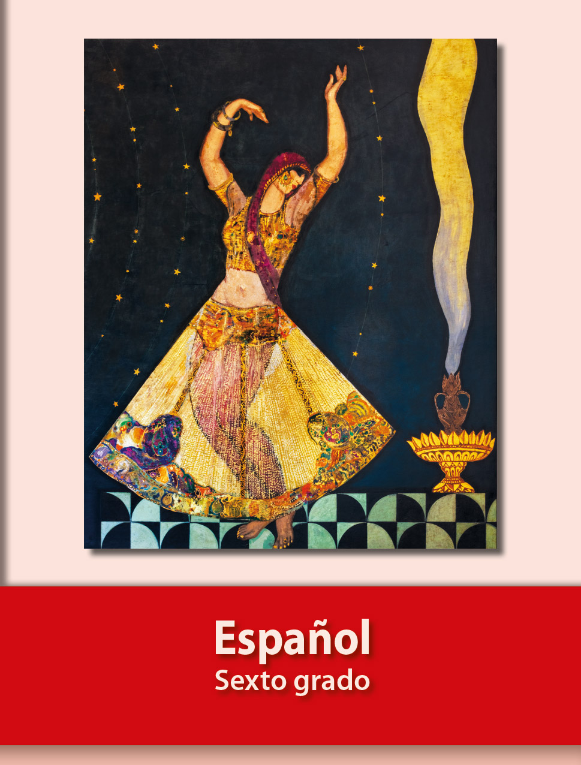
https://libros.conaliteg.gob.mx/20/P6ESA.htm

